Appendix 1

The students condition of fifth class SDI Walisongo
No | Name | Sex
 |  | Male | Female
1 | A O K A |  | -
2 | A N N |  | -
3 | A I D | -
4 | A F J H |  | -
5 | A D G I | -
6 | B P O | -
7 | B A R A | -
8 | G P S O | -
9 | I N N I |  | -
10 | K F N H |  | -
11 | L N A H |  | -
12 | M F R N | -
13 | M S A |  | -
14 | M J H |  | -
15 | M S F A | -
16 | M A R A | -
17 | M A N A | -
18 | M Z O | -
19 | M I M K | -
20 | U L A H |  | -
21 | V M K N |  | -
22 | V K A A |  | -
23 | Y A A H | -
 | Amount | 12 | 11

Appendix 2
The Result of Interview with the English Teacher

The question that given to the English teacher consists of eleven sheet question, as follows:
- Researcher: selamat siang bu? Tujuan saya datang kesini untuk minta tolong ibu memberikan informasi tentang pengajaran yang ibu lakukan di kelas V.
English teacher: “selamat siang juga”. “Iya, saya akan bantu sebisa saya mbak”.
- Researcher: motivasi sangat penting dalam proses belajar mengajar. Motivasi seperti apa yang ibu berikan untuk anak-anak?
English teacher: “biasanya saya memberikan saran kepada mereka untuk belajar dengan tekun dirumah, berusaha untuk mengerjakan tugas dan PR sendiri, berkeliling untuk mendekati anak-anak didalam kelas supaya merasa diperhatikan, menggunakan metode yang berbeda saat mengajar, memberikan nilai untuk usaha mereka”.
- Researcher: apa pengaruh yang ibu rasakan setelah ibu memberikan motivasi kepada anak-anak?
English teacher: “alhamdulilah, berkat motivasi tersebut, anak-anak bisa mengubah tingkah laku mereka dalam belajar bahasa inggris, dan mereka mendapatkan nilai yang cukup memuaskan. Meskipun ada beberapa anak yang mendapatkan nilai dibawah KKM (70). Anak-anak juga lebih aktif didalam kelas mbak. Saya berharap mereka bisa terus meningkatkan prestasi mereka”.
- Researcher: bagaimana minat anak-anak dalam belajar bahasa inggris?
English teacher: “90% dari mereka tertarik untuk belajar bahasa inggris. Kadang ketertarikan mereka menurun jika mereka merasa bosan dengan materi pelajaranya”.
- Researcher: kadang anak merasa bosan untuk belajar bahasa inggris, apa yang ibu lakukan?
English teacher: “untuk mengatasinya saya menggunakan metode pengajaran yang berbeda dalam mengajar. Menyuruh siswa untuk kerja kelompok 2 atau 4 anak tergantung dari materinya mbak, mengerjakan LKS dan memberikan PR untuk mereka”.
- Researcher: kapan ibu memberikan ulangan harian kepada anak-anak? Dan bagaimana bentuk soal yang ibu berikan?
English teacher: “ulangan harian dialkukan setelah selesai 1 atau 2 chapter atau sesuai dengan banyaknya materi. Kalau bentuk ulanganya saya tidak menggunakan pilihan ganda. Yang biasa saya gunakan isian, menjodohkan dan menyusun kalimat”.
- Researcher: bagaimana cara penilaian yang ibu lakukan?
English teacher: “nilai saya ambil dari ulangan harian dan keactifan siswa dikelas”.
- Researcher: bu, bisa ibu jelaskan bagaimana sifat atau tingkah laku anak-anak kelas V?
English teacher: “menurut pengamatan saya selama mengajar, dari sekian murid laki-laki dan perempuan yang paling memperhatikan saat saya ajar adalah anak perempuan. Sedangkan anak laki-laki, mereka cenderung ramai dan kurang memperhatikan saat diajar. Anak laki-laki kadang menjaili anak perempuan. Ada sebagian dari mereka yang suka menggambar saat pelajaran dimulai”.
- Researcher: selanjutnya, usaha apa saja yang ibu lakukan untuk mengatasi hal tersebut?
English teacher: “pertama saya hanya memberikan peneguran dengan kata-kata saja. Tapi jika mereka mengulainginya lagi saya akan memberikan hukuman”.
- Researcher: hukuman seperti apa itu bu?
English teacher: “biasanya menyuruh mereka berdiri didepan kelas bahkan keluar dari kelas saya”.
- Researcher: bu, saya kira interview hari ini sudah cukup. Terima kasih untuk informasi-informasi yang ibu berikan. Terima kasih banyak ya bu?
English teacher: “iya sama-sam mbak”.

Appendix 3

The result of documentation
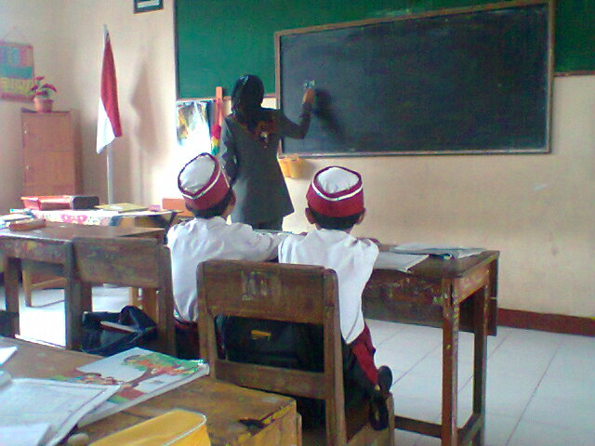

The English teacher explanation
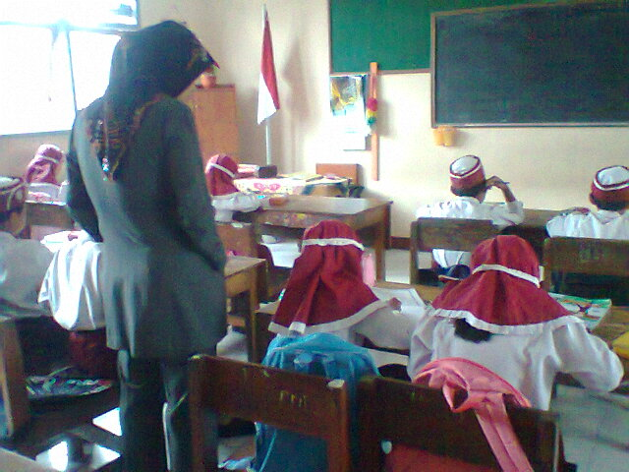

The English teacher around in the classroom
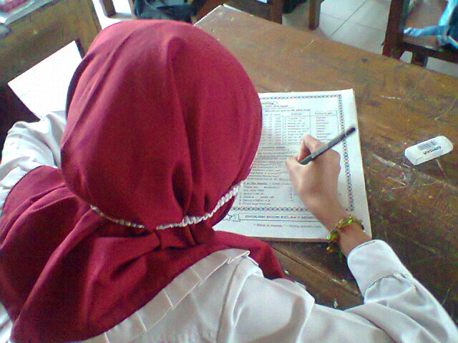

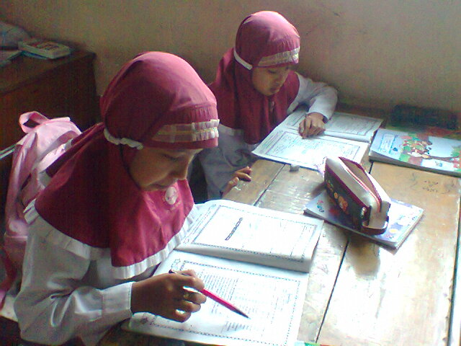

The student’s activities in the classroom

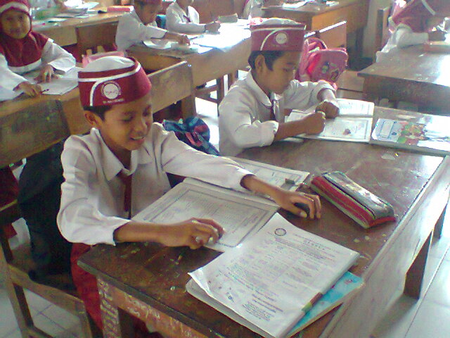

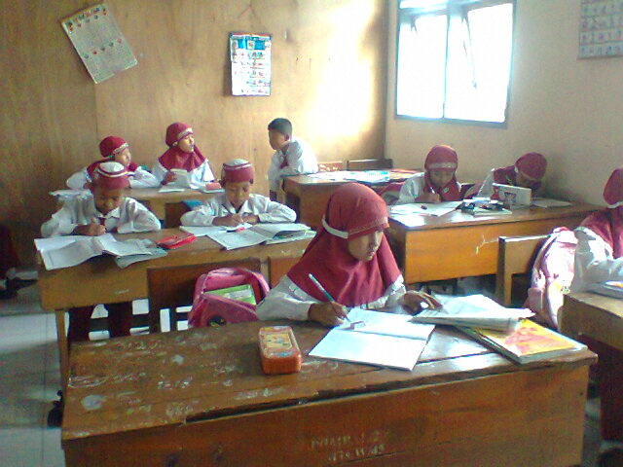

The student’s attitude on learning English

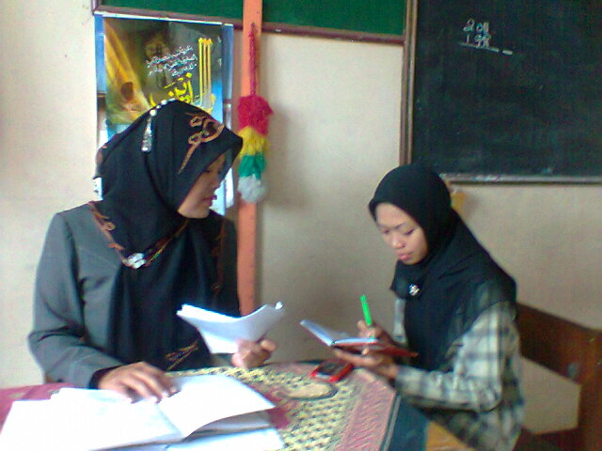

Interview with the English teacher

Appendix 4
CURRICULUM VITAE

Name : Ernawati
Sex : Female
Place, Date of birthday : Tulungagung, 02 Maret 1989
Address : Tanggul Turus- Besuki- Tulungagung
Program : English Education Program
Department : STAIN Tulungagung
Registered Number : 3213073009
Background of Study :
- Graduated from SDN Tanggul Turus III 2001
- Graduated from SMPN I Besuki 2004
- Graduated from SMAN I Pakel 2007
- Graduated from STAIN Tulungagung 2011

Appendix 5

CERTIFICATE OF AUTHORSHIP

Name : Ernawati
Place, date of birthday : Tulungagung, 02 Maret 1989
Registered number : 3213073009
Program : English Education Program
Department : STAIN Tulungagung
Semester : VIII
State that thesis entitled “A Descriptive Study On Teacher’s Motivation Strategies toward the Student’s learning English Attitude to The Fifth Class at SDI Walisongo Besuki Tulungagung in Academic Year 2010/ 2011” is truly my original work that written as the requirement for the degree of Sarjana Pendidikan Islam in English Education Program of State College of Tulungagung. It does not uncooperative any materials previously written or published by another person, except those indicate in quotations and bibliography. One this fact, I am only person who take responsible for the thesis if there is any objections or claim from other.

Writer,

DEPARTEMEN AGAMA
SEKOLAH TINGGI AGAMA ISLAM NEGERI
(STAIN) TULUNGAGUNG
Jl. Mayor Sujadi Timur 46 Telp. (0355)321513, 321656 Fax. (0355) 321656
Tulungagung – Jatim 66221

KARTU BIMBINGAN

NAMA : ERNAWATI
NIM : 3213073009
JURUSAN : TARBIYAH
PROGRAM STUDI : TADRIS BAHASA INGGRIS
DOSEN PEMBIMBING : Dra. Hj. RETNO INDAYATI, M.Si
JUDUL SKRIPSI : A DESCRIPTIVE STUDY ON TEACHER’S MOTIVATION STRATEGIES TOWARD THE STUDENTS LEARNING ENGLISH ATTITUDE TO THE FIFTH CLASS AT SDI WALISONGO BESUKI IN ACADEMIC YEAR 2010/2011

No | Tanggal | Materi/Masalah | Pembimbing | Tanda Tangan
1 | 22-03-2011 | Seminar Proposal | Dra. Hj. Retno Indayanti, M.Si
2 | 12-04-2011 | Pengajuan Bab 1, 2 & 3 | Dra. Hj. Retno Indayanti, M.Si
3 | 22-04-2011 | Revisi Bab 1, 2 & 3 | Dra. Hj. Retno Indayanti, M.Si i
4 | 02-05-2011 | Revisi Bab 1, 2 & 3 | Dra. Hj. Retno Indayanti, M.Si
5 | 15-05-2011 | Acc Bab 1, 2 & 3 | Dra. Hj. Retno Indayanti, M.Si
6 | 25- 07-2011 | Pengajuan Bab 4, 5 & 6 | Dra. Hj. Retno Indayanti, M.Si
7 | 27-07-2011 | Acc Bab 4, 5 & 6 dan keseluruhan lampiran | Dra. Hj. Retno Indayanti, M.Si

Mengetahui  Ketua Jurusan  Abd. Aziz, M.Pd.I  NIP. 197206012000031002 | Dosen Pembimbing I  Dra. Hj. Retno Indayati M.Si  NIP. 195303291983032002

DEPARTEMEN AGAMA
SEKOLAH TINGGI AGAMA ISLAM NEGERI
(STAIN) TULUNGAGUNG
Jl. Mayor Sujadi Timur 46 Telp. (0355)321513, 321656 Fax. (0355) 321656
Tulungagung – Jatim 66221

KARTU BIMBINGAN

NAMA : ERNAWATI
NIM : 3213073009
JURUSAN : TARBIYAH
PROGRAM STUDI : TADRIS BAHASA INGGRIS
DOSEN PEMBIMBING : DWI ASTUTI WAHYU NURHAYATI. SS. M. Pd
JUDUL SKRIPSI : A DESCRIPTIVE STUDY ON TEACHER’S MOTIVATION STRATEGIES TOWARD THE STUDENTS LEARNING ENGLISH ATTITUDE TO THE FIFTH CLASS AT SDI WALISONGO BESUKI IN ACADEMIC YEAR 2010/2011
No | Tanggal | Materi/Masalah | Pembimbing | Tanda Tangan
1 | 22-03-2011 | Seminar Proposal | Dwi Astuti. W. N. SS. M. Pd
2 | 12-04-2011 | Pengajuan Bab 1, 2 & 3 | Dwi Astuti. W. N. SS. M. Pd
3 | 22-04-2011 | Revisi Bab 1, 2 & 3 | Dwi Astuti. W. N. SS. M. Pd
4 | 02-05-2011 | Revisi Bab 1, 2 & 3 | Dwi Astuti. W. N. SS. M. Pd
5 | 15-05-2011 | Acc Bab 1, 2 & 3 | Dwi Astuti. W. N. SS. M. Pd
6 | 31-07-2011 | Pengajuan dan Acc Bab 4, 5 dan 6 | Dwi Astuti. W. N. SS. M. Pd
7 | 31-07-2011 | Pengajuan dan acc seluruh lampiran | Dwi Astuti. W. N. SS. M. Pd

Mengetahui  Ketua Jurusan  Abd. Aziz, M.Pd.I  NIP. 197206012000031002 | Dosen Pembimbing II  Dwi Astuti. W. N. SS. M. Pd,  NIP. 19760022222009012003

REFERENCES

Arikunto, Suharsimi. 2006. Prosedur Penelitian Suatu Pendekatan Praktik. Jakarta: Rineka Cipta.
Ary, Donald. 1985. Introduction to Research in Education. USA 1985: CBS College Publishing.
Chatib, Munif. 2009. Sekolahnya Manusia. Bandung: Kaifa.
Desmita. 2009. Psikologi Perkembangan Peserta Didik. Bandung: Remaja Rosda Karya.
Dornyei, Zoltan. 2001. Motivational Strategies in the Language Classroom. UK: University Press.
Echols and Shadaly. 1996. Kamus Inggris Indonesia. Jakarta: Gramedia.
Harmer, Jeremy. 2007. How to Teach English. England: Pearson Longman.
Indayati, Retno. 2008. Psikologi Pendidikan. Tulungagung: CESMID.
Moleong, Lexy J. 2005. Metodologi Penelitian Kualitatif. Bandung: PT. Remaja Rosdakarya.
Nasir. 2005. Metode Penelitian. Bogor: Ghalia Indonesia.
Sardiman. 2007. Interaksi dan Motivasi Belajar Mengajar. Jakarta: Raja Grafindo Persada.
Saukah, Ali. 1983. English for College Students. Malang: IKIP Malang.
SISDIKNAS. 2006. UUD No.20/2003: SISDIKNAS. Bandung: Citra Umbara.
……... 2006. UUD No.14/2003: Guru dan Dosen. Bandung: Citra Umbara.
STAIN. 2007. Sosiolinguistic. Tulungagung.
Sugiyono. 2009. Metodologi Penelitian Pendidikan: Pendekatan Kualitatif, Kuantitatif dan R&D. Bandung: Alfabeta.
Suryabrata, Sumadi. 2004. Psikologi Pendidikan. Jakarta: Raja Grafindo Persada.
Syamsi, Nur. 2005. The Influence of Theacher Motivation toward Students English Lesson at SMP 1 Ngantru. STAIN Tulungagung: Unpublished.
Syah, Muhibbin. 2010. Psikologi Pendidikan. Bandung: PT. Remaja Rosdakarya.
Uno B, Hamsah. 2010. Teori Motivasi dan Pengukuranya: Analisis di Bidang Pendidikan. Jakarta: Bumi Aksara.
Wahyuni, Esa Nur. 2009. Motivasi Dalam Pembelajaran. Malang: UIN- Malang Press.
Yusuf LN, Syamsu. 2010. Psikologi Perkembangan Anak dan Remaja. Bandung: PT. Remaja Rosdakarya.

